|  |  |  |  |  |
| --- | --- | --- | --- | --- |
| **版本** | **日期** | **状态** | **修订人** | **摘要** |
| V0.1 | 2019/11/5 | C | 廖强斌 | 创建需求文档 |

**状态标识：C – Created A - Added M - Modified D – Delete**

* 原型仅供参考，具体内容查看文字描述部分

# 经纪人账户管理

## 业务流程图



业务办理模式:

|  |  |  |  |  |  |
| --- | --- | --- | --- | --- | --- |
| **是否需要审核** | **审核层级** | **对应审核人员** | **人工审核要点** | **是否允许驳回** | **驳回节点标识** |
| 否 |  |  |  |  |  |

## 业务受理界面

* **列表界面原型图及逻辑说明**

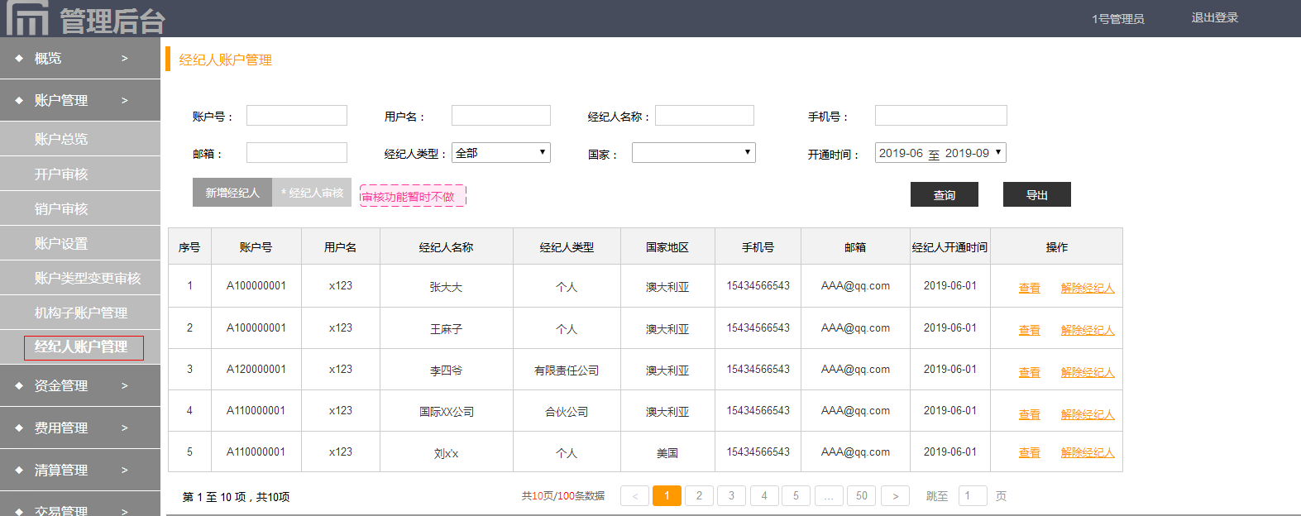

1. 筛选栏：
2. 账户号、用户名、经纪人名称、手机号、邮箱、国家：手动收入后可查询，支持前几位模糊搜索；
3. 经纪人类型：下拉选择，包括“全部、个人、有限责任公司、合伙企业”；
4. 开通时间：可自行设置时间段区间，默认为空；
5. 导出：可以一键导出相应状态或条件下的所有列表内容。
6. 列表：列表显示内容包含9项——账户号、用户名、经纪人名称、经纪人类型、国家地区、手机号码、邮箱、开通时间、操作；
7. 开通时间：精确到分钟；
8. 操作：操作包含【查看】、【解除经纪人】；

* 【查看】：将进入到经纪人详情界面
* 【解除经纪人】：弹窗“该经纪人名下有留存客户，请先解除该经纪人名下客户经纪人关系” 点击去解除客户，转跳至该经纪人客户列表处

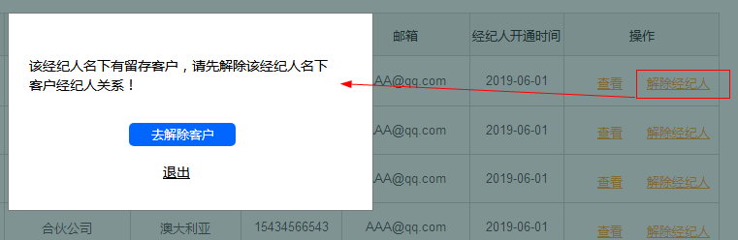

* **新增界面原型图及逻辑说明**

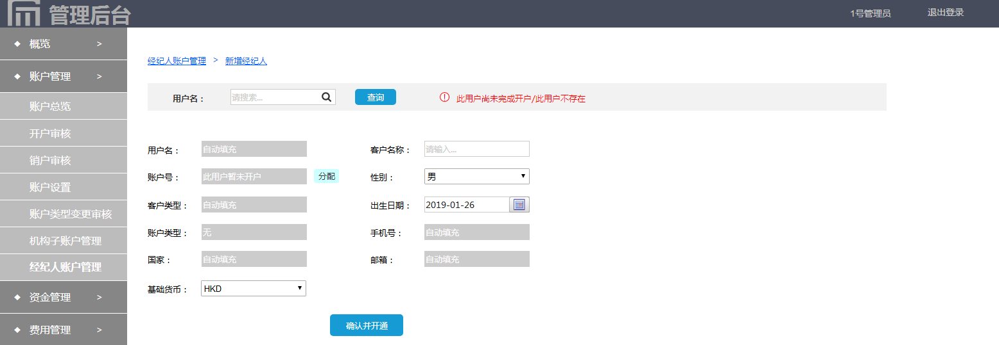

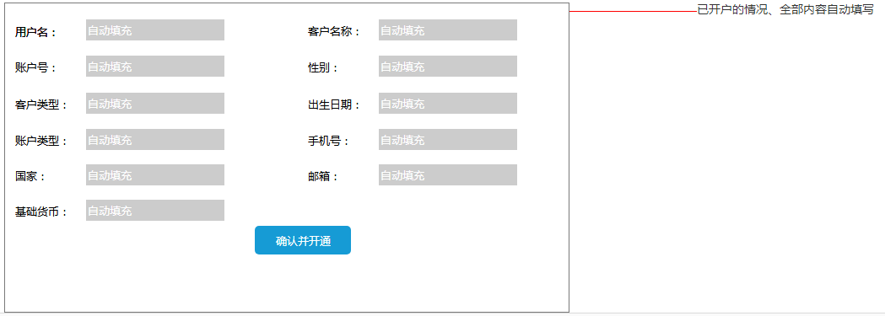

1. 搜索栏：输入客户用户名点击查询，支持模糊搜索列出选项
2. 经纪人信息填写：内容包含10项——用户名、账户号、客户类型、账户类型、国家、基础货币、客户名称、性别、出生日期、手机号、邮箱；
3. 如果客户已经开户成功的，以上内容需自动填充；
4. 如果客户未开户或者尚未通过开户审核的，基础货币、客户名称、性别、出生日期这4项需手动填充，账户类型显示“无”，账户号需手动点击“分配”系统自动分配账户号填充进去。注意判断重复与否；
5. 全部为必填项，填写完成后方可点击确认并开通

* **详情界面原型图及逻辑说明**

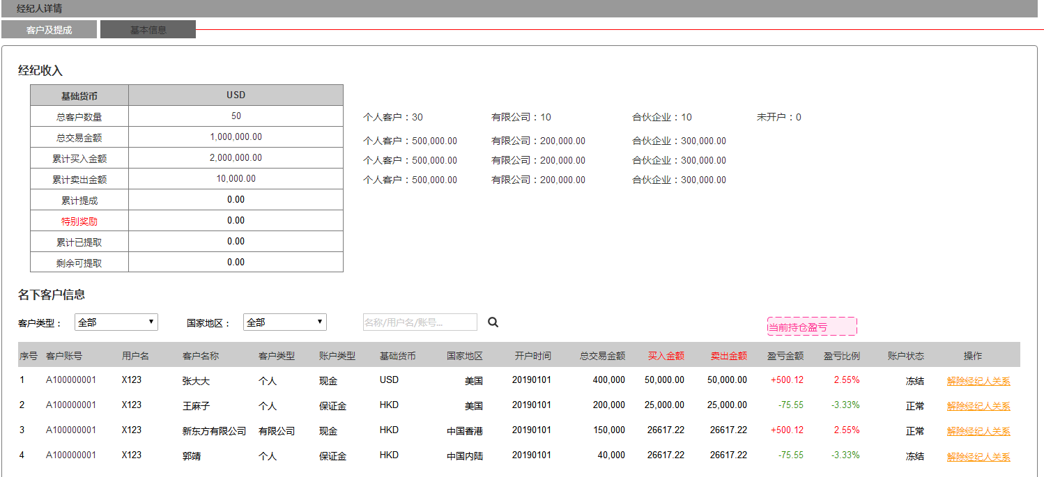

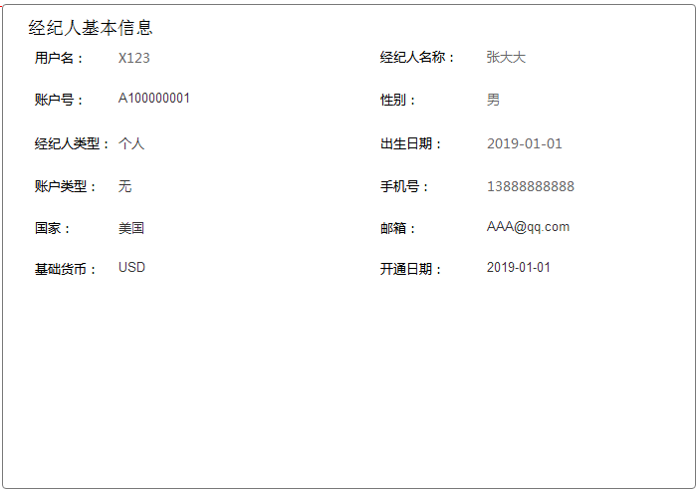

1. 基本信息：包含用户名、账户号（及经纪人账号）、经纪人类型、账户类型、国家、基础货币、经纪人名称、性别、出生日期、手机号、邮箱、开通日期

* 账户类型：未开户的账户类型显示“无”；
* 开通日期：即点击确认并开通的日期；

1. 客户及提成：包括“经纪收入、名下客户信息”

* 经纪收入：包括“基础货币、总交易金额、累计买入金额、累计卖出金额、累计提成、特别奖励、累计已提取、剩余可提取；前4项需要拆分展示个人客户、和机构客户的数据。
* 名下客户信息：展示该经纪人名下所有客户，并展示每个客户的累计交易数据，字段包含“账户号、用户名、客户名称、客户类型、账户类型、基础货币、国家地区、开户时间（未开户的客户为空）、总交易金额、累计买入、累计卖出、累计盈亏、盈亏比例、账户状态（未开户的显示未开户）、操作（解除经纪人关系）。所有数据均保留2位小数。

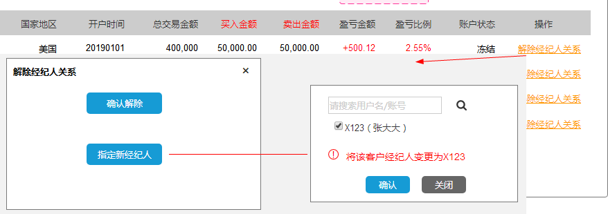

*\*解除经纪人关系时，需指定新的经纪人，方可解除成功*

## 业务处理逻辑

客户必须先在web端注册，注册成功后才可申请成为经纪人。解除经纪人时需先处理其名下客户（即先解除其名下每个客户的经纪人关系）